西 安 邮 电 大 学
（计算机学院）

课内实验报告

实验名称： Linux第二次实验

专业名称： 软件工程
班 级： 软件1201
学生姓名： 石勇谋
学号（8位） 04123002
指导教师： 黄茹
实验日期： 2014年09月28日

一. 实验目的及实验环境
实验目的：熟悉Linux编程、会用posix IO提供的函数编写mv、cp等命令
试验环境：DeepinLinux

二. 实验内容
1、利用本章所学posix io系统调用实现mv命令的功能。
2、设计一个程序，要求打开文件“pass”，如果没有这个文件，新建此文件；读取系统文件“/etc/passwd”，把文件中的内容都写入“pass”文件。
3、设计一个程序，要求新建一个目录，预设权限为d--x--x--x。

三．方案设计
1、 <1>利用open函数将第一个文件打开；
<2>创建第二个文件；
<3>用read函数读取第一个文件并用write函数写入到第二个文件中；
<4>用remove函数删除第一个文件，这样就实现了mv；
2、方法和第一题基本相同，只是不需要参数了，用read函数将”ect/passwd”文件中的内容读取并写入pass文件中；
3、用mkdir函数创建目录即可
四．测试数据及运行结果

1．正常测试数据（3组）及运行结果；
my_mv命令：
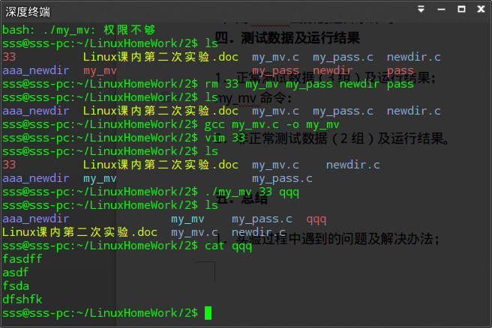
my_pass命令：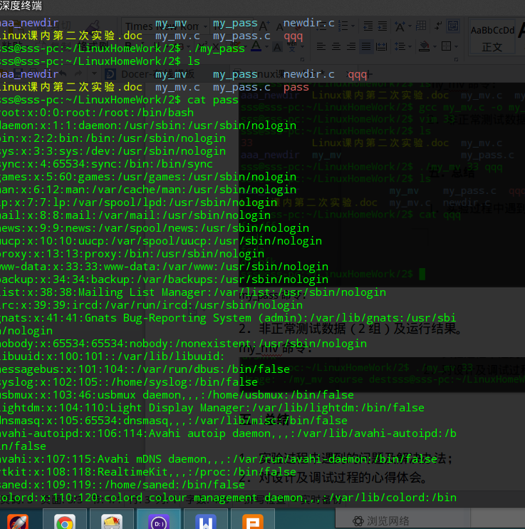

创建目录并给权限：
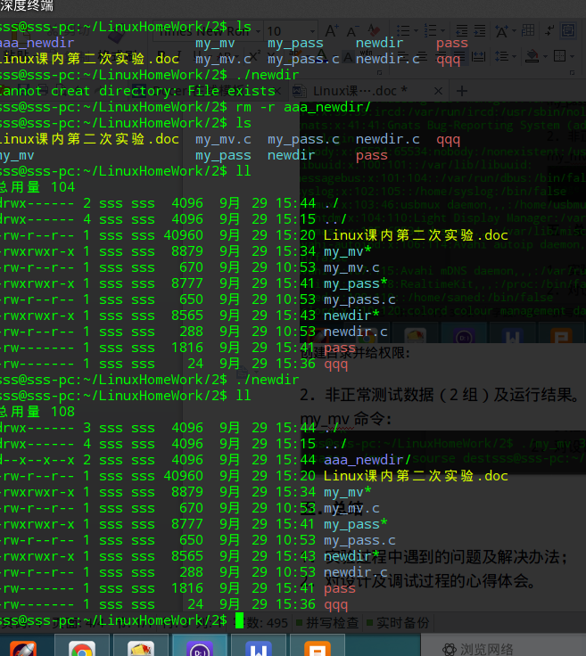
2．非正常测试数据（2组）及运行结果。
my_mv命令：

五．总结

- 实验过程中遇到的问题及解决办法；
在做mv命令时，在if中少了一对括号，导致程序死循环，找了好久发现问题，
2．对设计及调试过程的心得体会。
很多东西都不懂，多看书上的例子很有用。
六．附录：源代码（电子版）

